【例4-44】surfnorm函数举例
>>[x,y,z] = cylinder(1:10);
>>surfnorm(y,x,z)
>>axis([-12 12 -12 12 -0.1 1])
图形结果为图4-44。
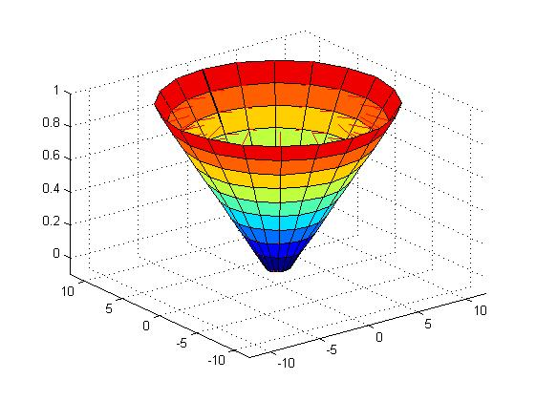
图4-44 surfnorm函数举例

